Vue.JS desde cero - Aulas 1 a 14
Bluuweb - Ignacio Gutierrez

https://www.youtube.com/watch?v=GAQB7Y4X5fM&list=PLPl81lqbj-4J-gfAERGDCdOQtVgRhSvIT

Resumo do curso feito por Roberto Pinheiro

Aula 1 - Introdução

aula-1/index.html

<!DOCTYPE html>
<html lang="pt=br">
<head>
<meta charset="UTF-8">
<meta name="viewport" content="width=device-width, initial-scale=1.0">
<meta http-equiv="X-UA-Compatible" content="ie=edge">
<title>Vue.js - Introdução</title>
</head>
<body>
<div id="app">
<h1>{{titulo}}</h1>
<ul>
<!-- <li v-for="fruta of frutas">{{fruta}}</li> -->
<li v-for="fruta of frutas">{{fruta.nome}} - {{fruta.quantidade}}
<span v-if="fruta.quantidade === 0"> - Sem estoque</span>
</li>
</ul>
</div>

<script src="https://cdn.jsdelivr.net/npm/vue/dist/vue.js"></script>
<script src="aula-1.js"></script>

</body>
</html>

aula-1/aula-1.js

const app = new Vue({
el: '#app',
data: {
titulo: 'Olá mundo com Vue.js',
// frutas: ['Maçã', 'Pera','Banana']
frutas: [
{
nome: "Maçã",
quantidade: 10
},
{
nome: "Pera",
quantidade: 0
},
{
nome: "Banana",
quantidade: 11
}

]
}
});

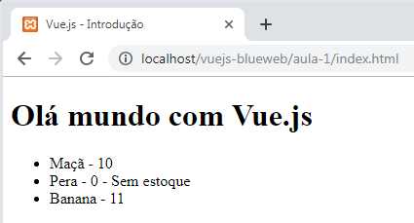

Aula 2 - Methods, v-model e Evento Click

localhost/vuejs-blueweb/aula-2/index.html

<!DOCTYPE html>
<html lang="pt=br">
<head>
<meta charset="UTF-8">
<meta name="viewport" content="width=device-width, initial-scale=1.0">
<meta http-equiv="X-UA-Compatible" content="ie=edge">
<title>Vue.js - Methods v-model e evento click</title>
</head>
<body>
<div id="app">
<h1>{{titulo}}</h1>

<input type="text" v-model="novaFruta">
<button @click="addFruta">Adicionar</button>

<ul>
<!-- <li v-for="fruta of frutas">{{fruta}}</li> -->
<li v-for="fruta of frutas">{{fruta.nome}} - {{fruta.quantidade}}
<span v-if="fruta.quantidade === 0"> - Sem estoque</span>
</li>
</ul>
</div>

<script src="https://cdn.jsdelivr.net/npm/vue/dist/vue.js"></script>
<script src="aula-2.js"></script>

</body>
</html>

aula-2/aula-2.js

const app = new Vue({
el: '#app',
data: {
titulo: 'Olá mundo com Vue.js',
novaFruta: '',
// frutas: ['Maçã', 'Pera','Banana']
frutas: [
{
nome: "Maçã",
quantidade: 10
},
{
nome: "Pera",
quantidade: 0
},
{
nome: "Banana",
quantidade: 11
}
]
},
methods: {
addFruta(){
// console.log('O botão foi clicado!');
this.frutas.push(
{nome: this.novaFruta, quantidade: 0}
);
}
}
});

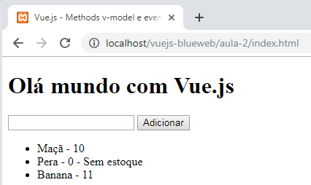

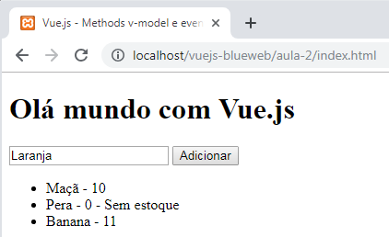

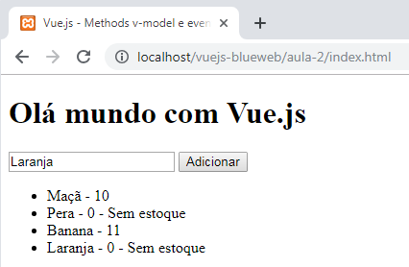

Aula 3 - keyup, v-model e Computed

localhost/vuejs-blueweb/aula-3/index.html

<!DOCTYPE html>
<html lang="pt=br">
<head>
<meta charset="UTF-8">
<meta name="viewport" content="width=device-width, initial-scale=1.0">
<meta http-equiv="X-UA-Compatible" content="ie=edge">
<title>Vue.js - keyup, v-model e computed</title>
</head>
<body>
<div id="app">
<h1>{{titulo}}</h1>

<input type="text" v-model="novaFruta" @keyup.enter="addFruta">
<button @click="addFruta">Adicionar</button>

<ul>
<!-- <li v-for="fruta of frutas">{{fruta}}</li> -->
<li v-for="fruta of frutas">
<input type="text" v-model.number="fruta.quantidade">
{{fruta.nome}}
<button @click="fruta.quantidade++">+</button>
<span v-if="fruta.quantidade === 0"> - Sem estoque</span>
</li>
</ul>
<h4>Total: {{somarFruta}}</h4>
</div>

<script src="https://cdn.jsdelivr.net/npm/vue/dist/vue.js"></script>
<script src="aula-3.js"></script>

</body>
</html>

aula-3/aula-3.js

const app = new Vue({
el: '#app',
data: {
titulo: 'Olá mundo com Vue.js',
novaFruta: '',
total: 0,
// frutas: ['Maçã', 'Pera','Banana']
frutas: [
{
nome: "Maçã",
quantidade: 10
},
{
nome: "Pera",
quantidade: 0
},
{
nome: "Banana",
quantidade: 11
}
]
},
methods: {
addFruta(){
// console.log('O botão foi clicado!');
this.frutas.push(
{nome: this.novaFruta, quantidade: 0}
);
this.novaFruta = '';
}
},
computed: {
somarFruta(){
this.total = 0;
for(fruta of this.frutas){
this.total += fruta.quantidade;
}
return this.total;
}
}
});

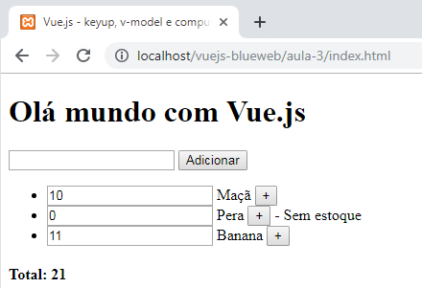

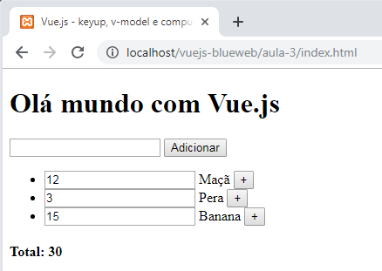

Aula 4 - Classes (v-bind: class)

localhost/vuejs-blueweb/aula-4/index.html

<!DOCTYPE html>
<html lang="pt=br">
<head>
<meta charset="UTF-8">
<meta name="viewport" content="width=device-width, initial-scale=1.0">
<meta http-equiv="X-UA-Compatible" content="ie=edge">
<title>Vue.js - Classes</title>
<link rel="stylesheet" href="https://stackpath.bootstrapcdn.com/bootstrap/4.3.1/css/bootstrap.min.css"">
</head>
<body>
<div id="app" class="container mt-5">
<div :class="['p-3','text-white', fundo]">
<p>Lorem Ipsum é simplesmente uma simulação de texto da indústria tipográfica e de impressos, e vem sendo utilizado desde o século XVI, quando um impressor desconhecido pegou uma bandeja de tipos e os embaralhou para fazer um livro de modelos de tipos.</p>
</div>
<input type="text" class="form-control my-3" v-model="fundo">
<div class="p-3 text-white" :class="{'bg-info' : cor, 'bg-success' : !cor}">
<p>Lorem Ipsum é simplesmente uma simulação de texto da indústria tipográfica e de impressos, e vem sendo utilizado desde o século XVI, quando um impressor desconhecido pegou uma bandeja de tipos e os embaralhou para fazer um livro de modelos de tipos.</p>
</div>
<button class="btn btn-primary mt-3" @click="cor = !cor">Trocar</button>
</div>

<script src="https://cdn.jsdelivr.net/npm/vue/dist/vue.js"></script>
<script src="aula-4.js"></script>

</body>
</html>

aula-4/aula-4.js

const app = new Vue({
el: '#app',
data: {
fundo: 'bg-warning',
cor: false
},
methods: {
}
});

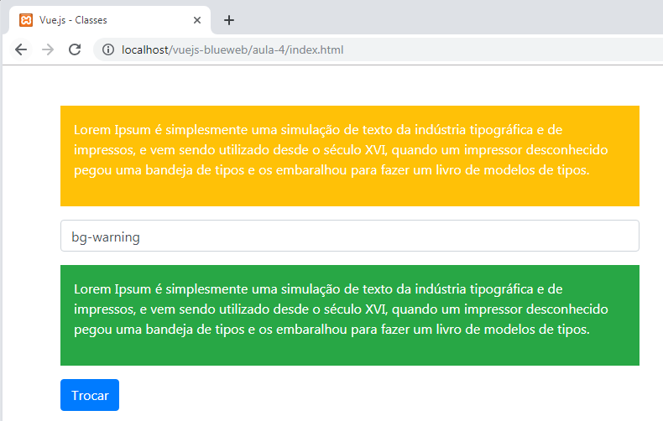

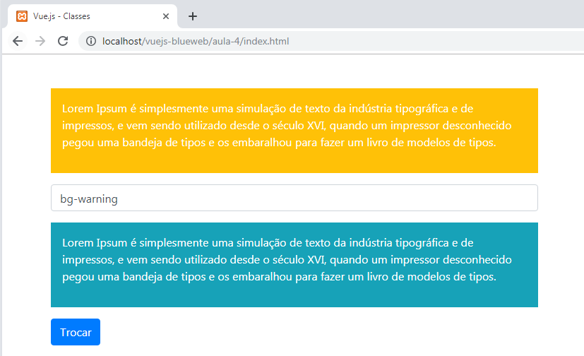

Aula 5 - LocalStorage com Vue.js

localhost/vuejs-blueweb/aula-5/index.html

<!doctype html>
<html lang="pt-br">
<head>
<meta charset="utf-8">
<meta name="viewport" content="width=device-width, initial-scale=1, shrink-to-fit=no">
<link rel="stylesheet" href="https://stackpath.bootstrapcdn.com/bootstrap/4.3.1/css/bootstrap.min.css"
<title>LocalStorage com Vue.js</title>
</head>
<body>
<div id="app" class="container mt-5">
<h3>{{titulo}}</h3>
<input type="text" id="atividade" class="form-control my-3" v-model="novaTarefa" v-on:keyup.enter="agregarTarefa">
<button type="submit" class="btn btn-primary" @click="agregarTarefa">Guardar</button>
<div class="mt-3" v-for="(item, index) of tarefas">
<div :class="['alert', item.status ? 'alert-success' : 'alert-danger']" role="alert">
<div class="d-flex justify-content-between align-items-center">
<div>
{{index}} - {{item.nome}} - {{item.status}}
</div>
<div>
<button class="btn btn-success" @click="editarTarefa(index)">Ok</button>
<button class="btn btn-danger" @click="eliminarTarefa(index)">X</button>
</div>

</div>
</div>
</div>

</div>
<script src="https://cdn.jsdelivr.net/npm/vue/dist/vue.js"></script>
<script src="app.js"></script>
</body>
</html>

aula-5/app.js

const app = new Vue({
el: '#app',
data: {
titulo: 'GYM com Vue',
tarefas: [],
novaTarefa: ''
},
methods: {
agregarTarefa: function(){
// console.log('O botão foi clicado! ', this.novaTarefa);
this.tarefas.push({
nome: this.novaTarefa,
status: false
});
console.log(this.tarefas);
this.novaTarefa = '';
localStorage.setItem('gym-vue', JSON.stringify(this.tarefas));
},
editarTarefa: function(index){
this.tarefas[index].status = true;
localStorage.setItem('gym-vue', JSON.stringify(this.tarefas));
},
eliminarTarefa: function(index){
this.tarefas.splice(index, 1);
localStorage.setItem('gym-vue', JSON.stringify(this.tarefas));
}
},
created: function(){
let dadosDB = JSON.parse(localStorage.getItem('gym-vue'));
if(dadosDB === null){
this.tarefas = [];
} else {
this.tarefas = dadosDB;
}
}
});

Estado inicial

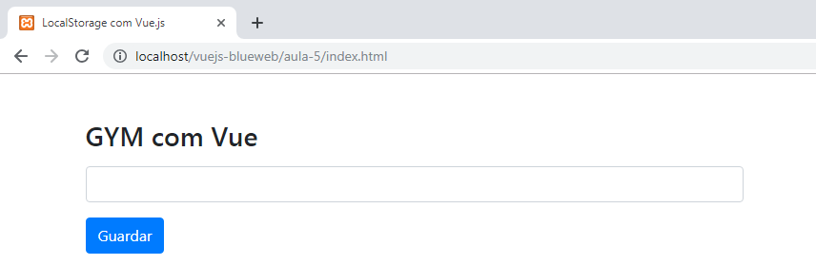

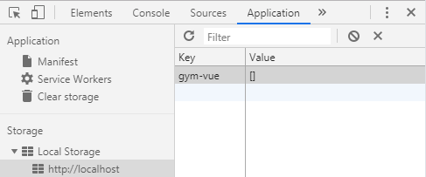

Agregando tarefas

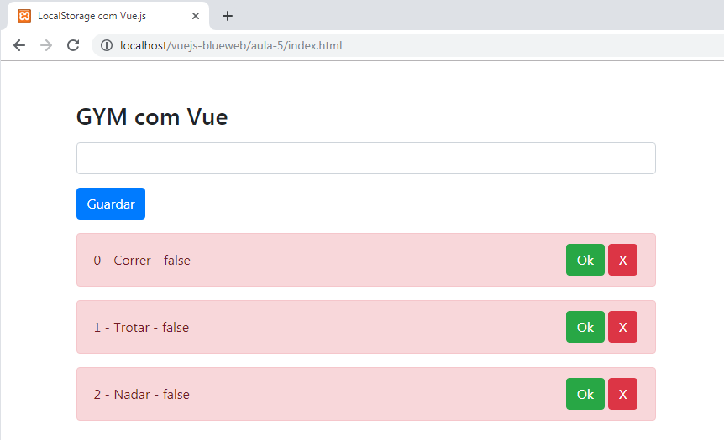

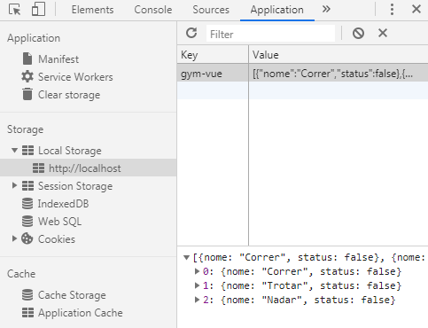

Tarefas concluídas

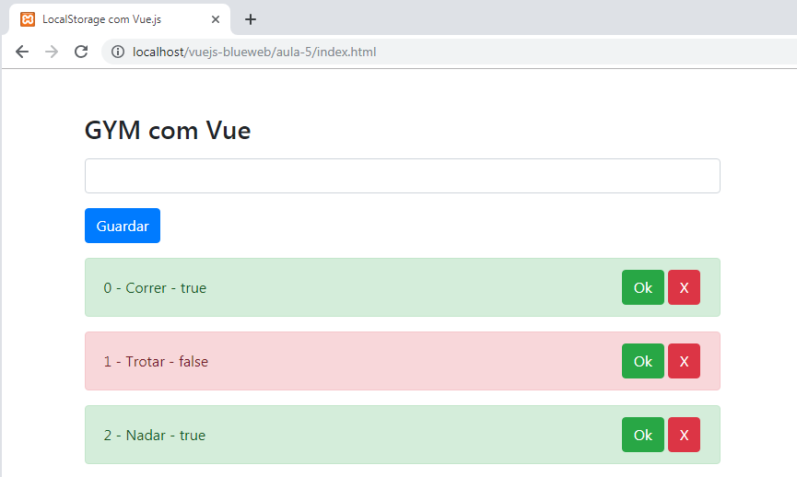

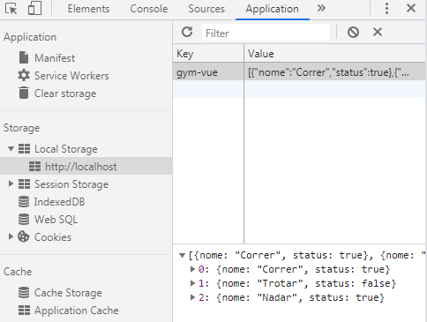

Eliminando tarefas

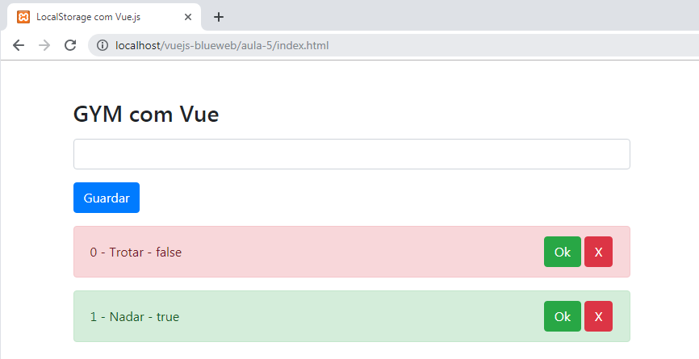

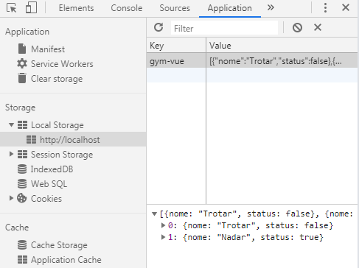

Atualizando a página

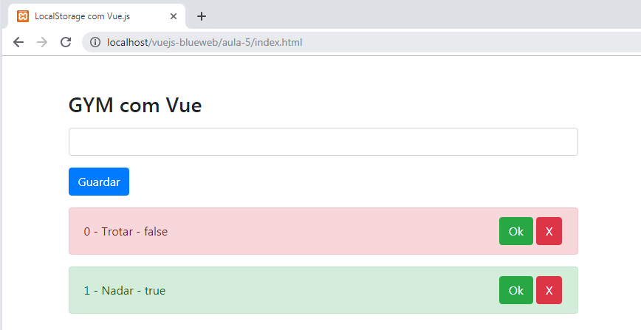

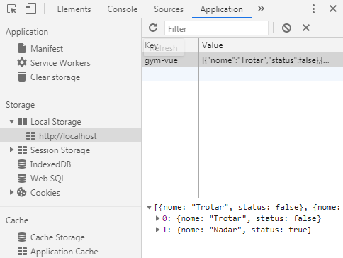

Aula 6 - Propriedades computadas

localhost/vuejs-blueweb/aula-6/index.html

<!doctype html>
<html lang="pt-br">

<head>
<!-- Required meta tags -->
<meta charset="utf-8">
<meta name="viewport" content="width=device-width, initial-scale=1, shrink-to-fit=no">

<!-- Bootstrap CSS -->
<link rel="stylesheet" href="https://stackpath.bootstrapcdn.com/bootstrap/4.3.1/css/bootstrap.min.css">
<title>Propriedades computadas</title>
</head>

<body>
<div id="app" class="container mt-5">
<h3>{{mensagem}}</h3>
<h3>Invertido: {{invertido}}</h3>
<input type="text" class="form-control" v-model="mensagem">
<hr>
<button class="btn btn-primary" @click="contador++">+</button>
<button class="btn btn-danger" @click="contador--">-</button>
<h3>{{contador}}</h3>
<div class="progress">
<div class="progress-bar" role="progressbar" :style="{'width' : contador + '%'}" aria-valuenow="25" aria-valuemin="0" aria-valuemax="100" :class="cor">{{contador}}%</div>
</div>
</div>

<script src="https://cdn.jsdelivr.net/npm/vue/dist/vue.js"></script>
<script src="app.js"></script>
</body>

</html>

aula-6/app.js

const app = new Vue({
el: '#app',
data: {
mensagem : 'Olá, seja bem-vindo!',
contador: 0
},
computed: {
invertido(){
return this.mensagem.split('').reverse().join('');
},
cor(){
return {
'bg-success' : this.contador <= 10,
'bg-warning' : this.contador > 10 && this.contador <= 20,
'bg-danger' : this.contador > 20
}
}
}
});

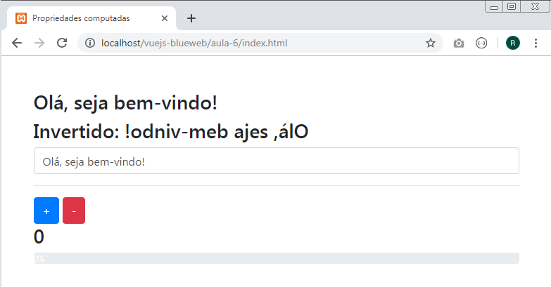

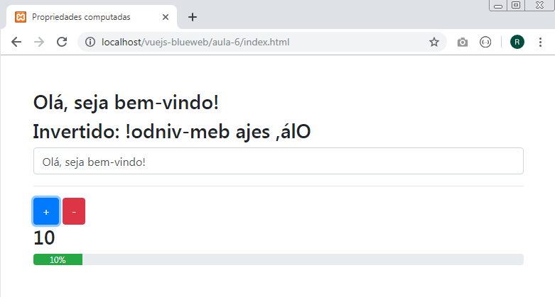

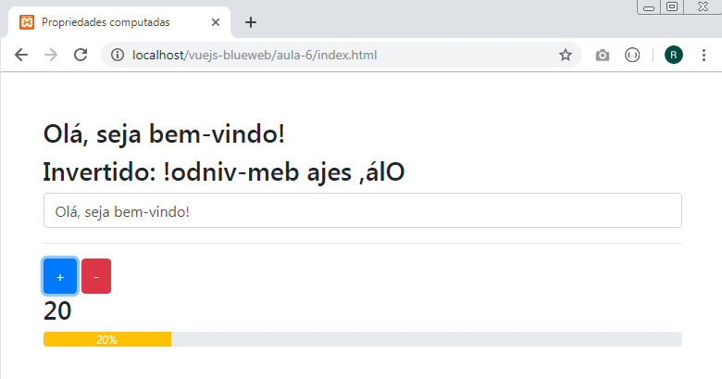

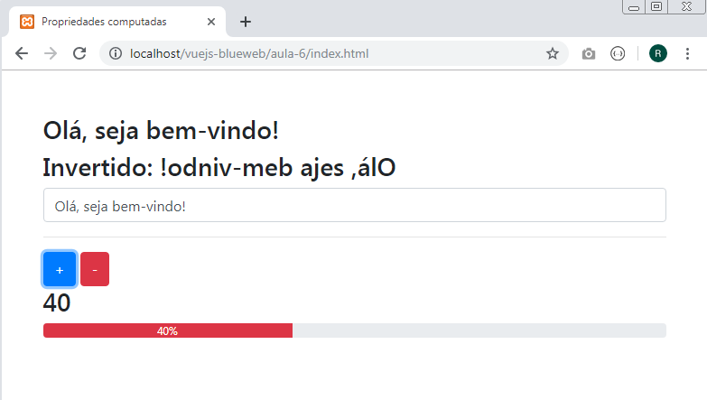

Aula 7 - Lifecycle

Ciclo de vida de Vue

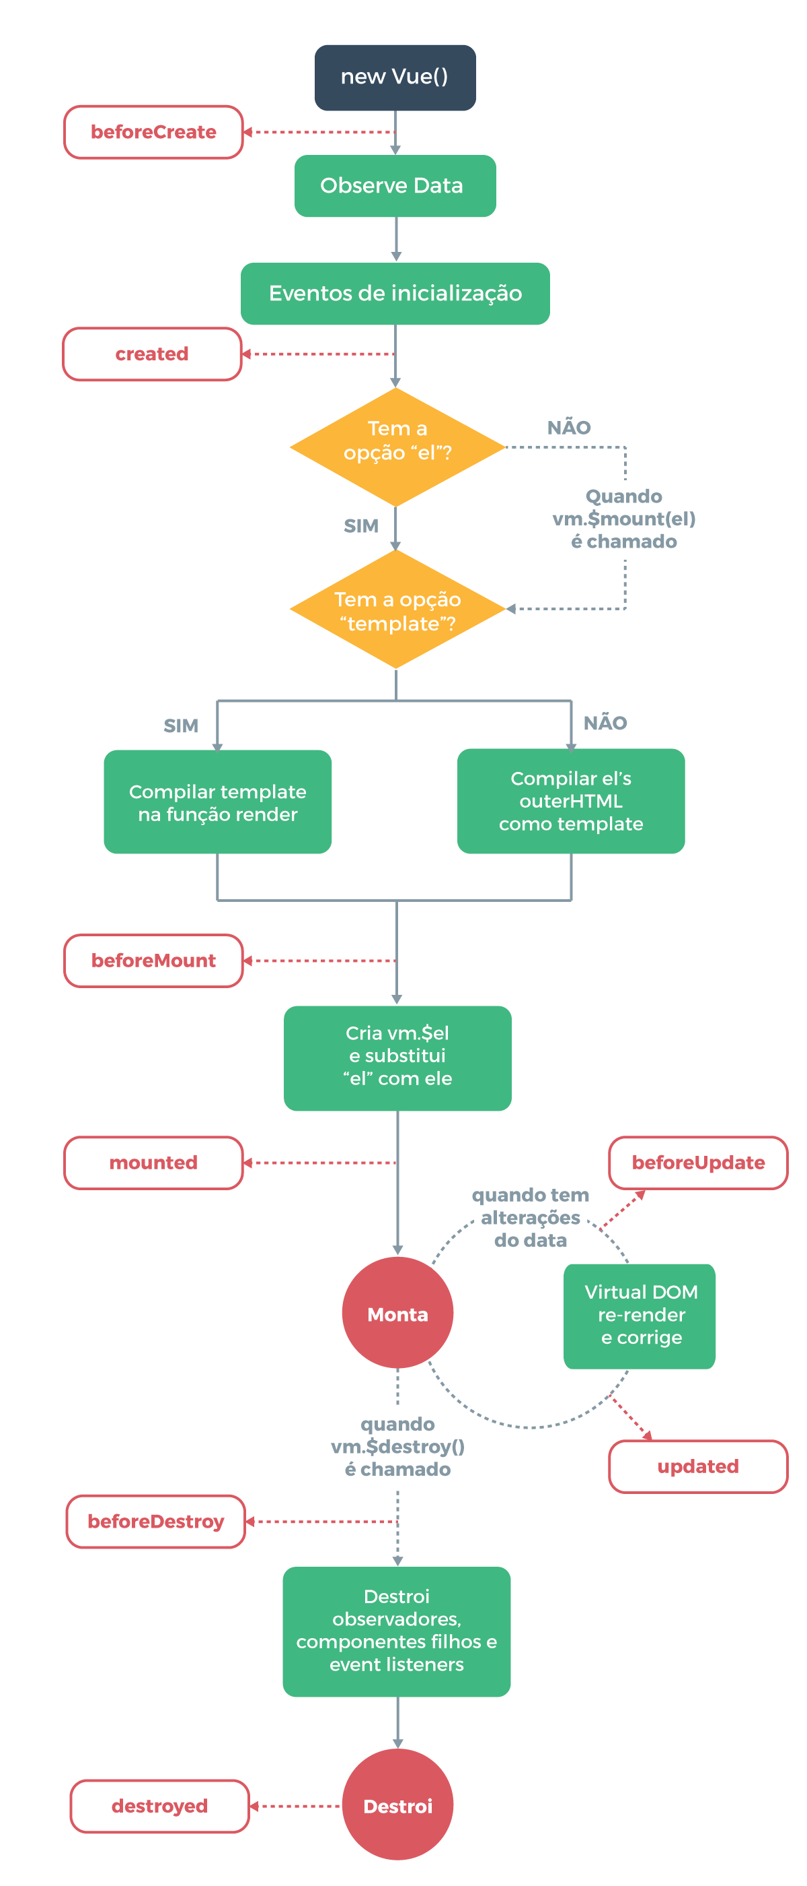

localhost/vuejs-blueweb/aula-7/index.html

<!doctype html>
<html lang="pt-br">

<head>
<!-- Required meta tags -->
<meta charset="utf-8">
<meta name="viewport" content="width=device-width, initial-scale=1, shrink-to-fit=no">

<!-- Bootstrap CSS -->
<link rel="stylesheet" href="https://stackpath.bootstrapcdn.com/bootstrap/4.3.1/css/bootstrap.min.css">
<title>Lyfecicle</title>
</head>

<body>
<div id="app" class="container mt-5">
<h3>{{titulo}}</h3>
<button class="btn btn-primary mt-2" @click="titulo = 'título modificado'">Alterar</button>
<button class="btn btn-danger mt-2" @click="destruir()">Destruir</button>
</div>

<script src="https://cdn.jsdelivr.net/npm/vue/dist/vue.js"></script>
<script src="app.js"></script>
</body>

</html>

aula-7/app.js

const app = new Vue({
el: '#app',
data: {
titulo: 'Vue.js - Ciclo de vida'
},
beforeCreate() {
console.log('beforeCreate');
},
created(){
console.log('created');
},
beforeMount(){
console.log('beforeMount');
},
mounted(){
console.log('mounted');
},
beforeUpdate(){
console.log('beforeUpdate');
},
updated(){
console.log('updated');
},
beforeDestroy(){
console.log('beforeDestroy');
},
destroyed(){
console.log('destroyed');
},
methods: {
destruir() {
this.$destroy();
}
}

});

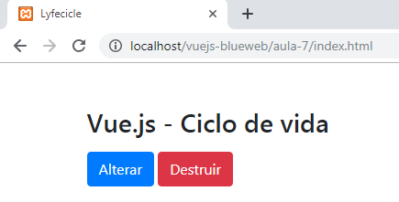

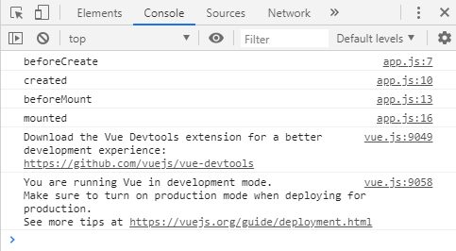

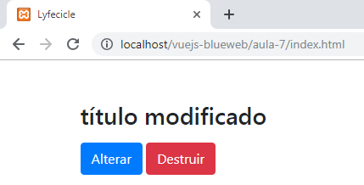

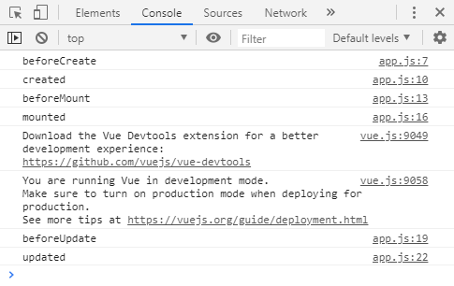

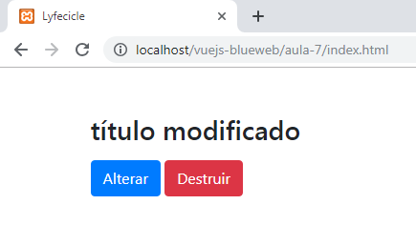

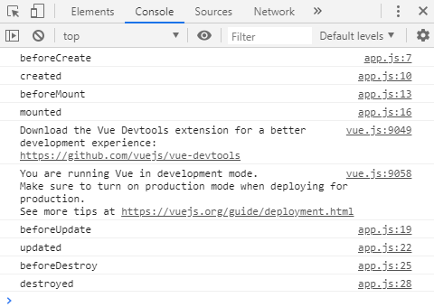

Aula 8 - Componentes básicos

Instalar no Visual Studio Code, a extensão:

es6-string-html

localhost/vuejs-blueweb/aula-8/index.html

<!doctype html>
<html lang="pt-br">

<head>
<!-- Required meta tags -->
<meta charset="utf-8">
<meta name="viewport" content="width=device-width, initial-scale=1, shrink-to-fit=no">

<!-- Bootstrap CSS -->
<link rel="stylesheet" href="https://stackpath.bootstrapcdn.com/bootstrap/4.3.1/css/bootstrap.min.css">
<title>Componentes básicos</title>
</head>

<body>
<div id="app" class="container mt-5">
<saudacoes></saudacoes>
<contador></contador>
<contador></contador>
</div>

<script src="https://cdn.jsdelivr.net/npm/vue/dist/vue.js"></script>
<script src="componentes/saudacoes.js"></script>
<script src="componentes/contador.js"></script>
<script src="app.js"></script>

</body>

</html>

aula-8/app.js

const app = new Vue({
el: '#app'
});

aula-8/componentes/saudacoes.js

Vue.component('saudacoes',{
template: //html
`
<div>
<h1>{{saudacoes}}</h1>
<h3>Componentes básicos</h3>
</div>
`,
data(){
return {
saudacoes: 'Bem vindo a Vue.js!'
}
}
});

aula-8/componentes/contador.js

Vue.component('contador',{
template: //html
`
<div>
<h3>{{numero}}</h3>
<button class="btn btn-primary" @click="numero++">+</button>
</div>
`,
data(){
return {
numero: 0
}
}
});

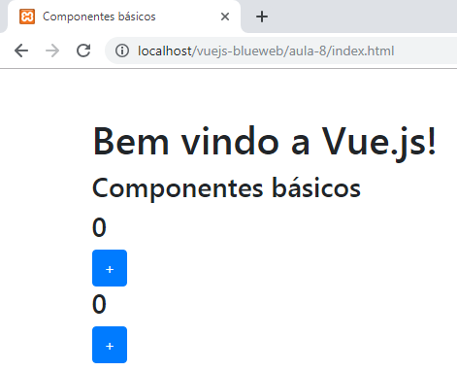

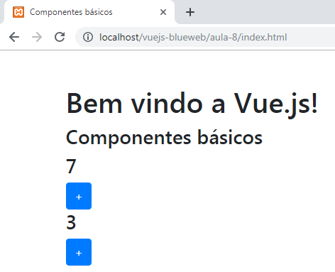

Aula 9 - Comunicação entre componentes

Parte 1 - De Pai para Filho

localhost/vuejs-blueweb/aula-9/index.html

<!doctype html>
<html lang="pt-br">

<head>
<!-- Required meta tags -->
<meta charset="utf-8">
<meta name="viewport" content="width=device-width, initial-scale=1, shrink-to-fit=no">

<!-- Bootstrap CSS -->
<link rel="stylesheet" href="https://stackpath.bootstrapcdn.com/bootstrap/4.3.1/css/bootstrap.min.css">
<title>Comunicação entre Componentes</title>
</head>

<body>
<div id="app" class="container mt-5">
<pai></pai>
</div>

<script src="https://cdn.jsdelivr.net/npm/vue/dist/vue.js"></script>
<script src="componentes/pai.js"></script>
<script src="componentes/filho.js"></script>
<script src="app.js"></script>

</body>

</html>

aula-9/app.js

const app = new Vue({
el: '#app'
});

aula-9/componentes/pai.js

Vue.component('pai',{
template: //html
`
<div class="p-5 bg-dark text-white">
<h2>Componente Pai: {{numeroPai}}</h2>
<button @click="numeroPai++" class="btn btn-danger mb-3">+</button>
<filho :numero="numeroPai"></filho>
</div>
`,
data(){
return {
numeroPai: 0
}
}
})

aula-9/componentes/filho.js

Vue.component('filho',{
template: //html
`
<div class="py-5 bg-success">
<h4>Componente Filho: {{numero}}</h4>
</div>
`,
props: ['numero']
})

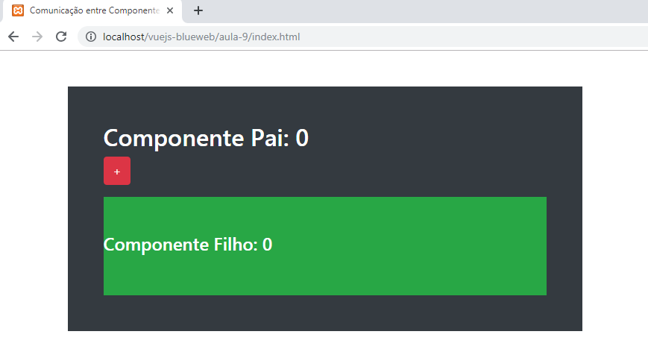

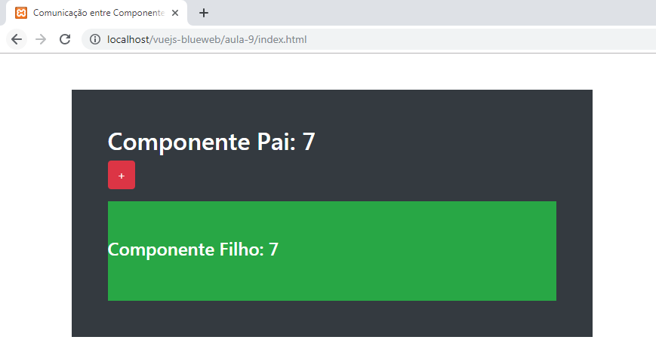

Aula 10 - Comunicação entre componentes

Parte 2 - De Filho para Pai

localhost/vuejs-blueweb/aula-10/index.html

<!doctype html>
<html lang="pt-br">

<head>
<!-- Required meta tags -->
<meta charset="utf-8">
<meta name="viewport" content="width=device-width, initial-scale=1, shrink-to-fit=no">

<!-- Bootstrap CSS -->
<link rel="stylesheet" href="https://stackpath.bootstrapcdn.com/bootstrap/4.3.1/css/bootstrap.min.css">
<title>Comunicação entre Componentes</title>
</head>

<body>
<div id="app" class="container mt-5">
<pai></pai>
</div>

<script src="https://cdn.jsdelivr.net/npm/vue/dist/vue.js"></script>
<script src="componentes/pai.js"></script>
<script src="componentes/filho.js"></script>
<script src="app.js"></script>

</body>

</html>

aula-10/app.js

const app = new Vue({
el: '#app'
});

aula-10/componentes/pai.js

Vue.component('pai',{
template: //html
`
<div class="p-5 bg-dark text-white">
<h2>Componente Pai: {{numeroPai}}</h2>
<button @click="numeroPai++" class="btn btn-danger mb-3">+</button>
{{nomePai}}
<filho :numero="numeroPai" @nomeFilho="nomePai = $event"></filho>
</div>
`,
data(){
return {
numeroPai: 0,
nomePai: ''
}
}
})

aula-10/componentes/filho.js

Vue.component('filho',{
template: //html
`
<div class="py-5 bg-success">
<h4>Componente Filho: {{numero}}</h4>
<h4>Nome: {{nome}}</h4>
</div>
`,
props: ['numero'],
data(){
return {
nome: 'Ignacio'
}
},
mounted(){
this.$emit('nomeFilho', this.nome);
}
})

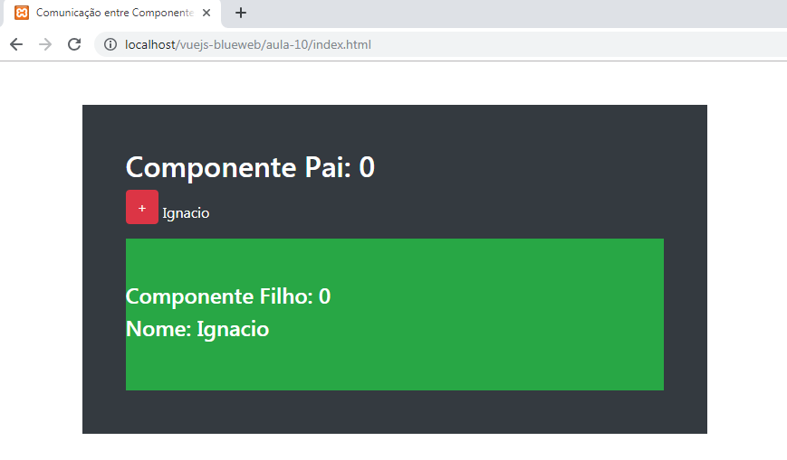

Aula 11 - Introdução a Vuex

Inserir na página index.html, abaixo do script do Vue:

<script src="https://unpkg.com/vuex@3.1.0/dist/vuex.js"></script>

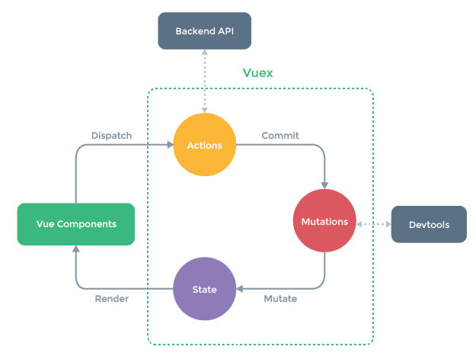

localhost/vuejs-blueweb/aula-11/index.html

<!doctype html>
<html lang="pt-br">

<head>
<!-- Required meta tags -->
<meta charset="utf-8">
<meta name="viewport" content="width=device-width, initial-scale=1, shrink-to-fit=no">

<!-- Bootstrap CSS -->
<link rel="stylesheet" href="https://stackpath.bootstrapcdn.com/bootstrap/4.3.1/css/bootstrap.min.css">
<title>Vuex</title>
</head>

<body>
<div id="app" class="container mt-5">
<titulo></titulo>
</div>

<script src="https://cdn.jsdelivr.net/npm/vue/dist/vue.js"></script>
<script src="https://unpkg.com/vuex@3.1.0/dist/vuex.js"></script>

<script src="app.js"></script>

</body>

</html>

aula-11/app.js

Vue.component('titulo', {
template: //html
`
<div>
<h1>numero {{$store.state.numero}}</h1>
<filho></filho>
</div>
`
});

Vue.component('filho', {
template: //html
`
<div>
<button class="btn btn-primary" @click="$store.commit('aumentar')">+</button>
<h1>numero {{$store.state.numero}}</h1>
</div>
`
});

const store = new Vuex.Store({
state: {
numero: 10
},
mutations: {
aumentar (state) {
state.numero++
}
}
});

const app = new Vue({
el: '#app',
store: store
});

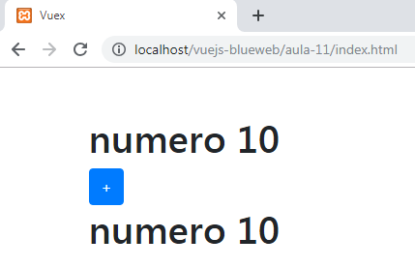

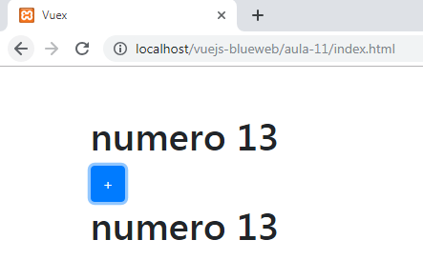

Aula 12 - mapState com Vuex

localhost/vuejs-blueweb/aula-12/index.html

<!doctype html>
<html lang="pt-br">

<head>
<!-- Required meta tags -->
<meta charset="utf-8">
<meta name="viewport" content="width=device-width, initial-scale=1, shrink-to-fit=no">

<!-- Bootstrap CSS -->
<link rel="stylesheet" href="https://stackpath.bootstrapcdn.com/bootstrap/4.3.1/css/bootstrap.min.css">
<title>mapState com Vuex</title>
</head>

<body>
<div id="app" class="container mt-5">
<titulo></titulo>
</div>

<script src="https://cdn.jsdelivr.net/npm/vue/dist/vue.js"></script>
<script src="https://unpkg.com/vuex@3.1.0/dist/vuex.js"></script>

<script src="app.js"></script>

</body>

</html>

aula-12/app.js

Vue.component('titulo', {
template: //html
`
<div>
<h1>numero {{numero}}</h1>
<filho></filho>
</div>
`,
computed: {
...Vuex.mapState(['numero'])
}
});

Vue.component('filho', {
template: //html
`
<div>
<button class="btn btn-primary" @click="$store.commit('aumentar')">+</button>
<h1>numero {{$store.state.numero}}</h1>
</div>
`
});

const store = new Vuex.Store({
state: {
numero: 10
},
mutations: {
aumentar (state) {
state.numero++
}
}
});

const app = new Vue({
el: '#app',
store: store
});

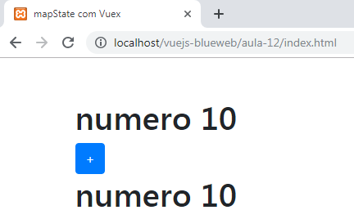

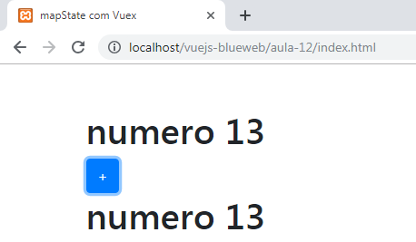

Aula 13 - mapMutations com Vuex

localhost/vuejs-blueweb/aula-13/index.html

<!doctype html>
<html lang="pt-br">

<head>
<!-- Required meta tags -->
<meta charset="utf-8">
<meta name="viewport" content="width=device-width, initial-scale=1, shrink-to-fit=no">

<!-- Bootstrap CSS -->
<link rel="stylesheet" href="https://stackpath.bootstrapcdn.com/bootstrap/4.3.1/css/bootstrap.min.css">
<title>mapMutation com Vuex</title>
</head>

<body>
<div id="app" class="container mt-5">
<titulo></titulo>
</div>

<script src="https://cdn.jsdelivr.net/npm/vue/dist/vue.js"></script>
<script src="https://unpkg.com/vuex@3.1.0/dist/vuex.js"></script>

<script src="app.js"></script>

</body>

</html>

aula-13/app.js

Vue.component('titulo', {
template: //html
`<div>
<h1>numero {{numero}}</h1>
<filho></filho>
</div>`,
computed: {
...Vuex.mapState(['numero'])
}
});

Vue.component('filho', {
template: //html
`<div>
<button class="btn btn-primary" @click="aumentar">+</button>
<button class="btn btn-primary" @click="diminuir(2)">-</button>
<h1>numero {{numero}}</h1>
</div>`,
computed: {
...Vuex.mapState(['numero'])
},
methods: {
...Vuex.mapMutations(['aumentar', 'diminuir']),
}
});

const store = new Vuex.Store({
state: {
numero: 10
},
mutations: {
aumentar (state) {
state.numero++
},
diminuir (state,n) {
state.numero -= n
}
}
});

const app = new Vue({
el: '#app',
store: store
});

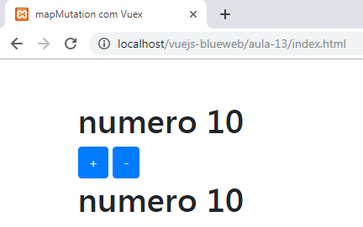

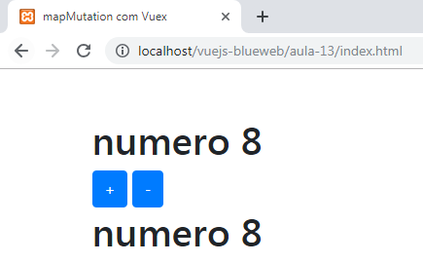

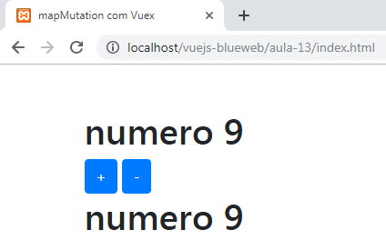

Aula 14 - mapAction com Vuex

localhost/vuejs-blueweb/aula-14/index.html

<!doctype html>
<html lang="pt-br">

<head>
<!-- Required meta tags -->
<meta charset="utf-8">
<meta name="viewport" content="width=device-width, initial-scale=1, shrink-to-fit=no">

<!-- Bootstrap CSS -->
<link rel="stylesheet" href="https://stackpath.bootstrapcdn.com/bootstrap/4.3.1/css/bootstrap.min.css">
<title>mapAction com Vuex</title>
</head>

<body>
<div id="app" class="container mt-5">
<titulo></titulo>
</div>

<script src="https://cdn.jsdelivr.net/npm/vue/dist/vue.js"></script>
<script src="https://unpkg.com/vuex@3.1.0/dist/vuex.js"></script>

<script src="app.js"></script>

</body>

</html>

aula-13/cursos.json

[
{"nome": "HTML", "id": 1},
{"nome": "CSS", "id": 2},
{"nome": "JAVASCRIPT", "id": 3}
]

aula-14/app.js

Vue.component('titulo', {
template: //html
`
<div>
<h1>numero {{numero}}</h1>
<filho></filho>
</div>
`,
computed: {
...Vuex.mapState(['numero'])
}
});

Vue.component('filho', {
template: //html
`
<div>
<button class="btn btn-primary" @click="aumentar">+</button>
<button class="btn btn-primary" @click="diminuir(2)">-</button>
<button class="btn btn-primary" @click="obterCursos">Obter cursos</button>
<h1>numero {{numero}}</h1>
<ul v-for="item of cursos">
<li>{{item.nome}}</li>
</ul>
</div>
`,
computed: {
...Vuex.mapState(['numero','cursos'])
},
methods: {
...Vuex.mapMutations(['aumentar', 'diminuir']),
...Vuex.mapActions(['obterCursos'])
}
});

const store = new Vuex.Store({
state: {
numero: 10,
cursos: []
},
mutations: {
aumentar (state) {
state.numero++
},

diminuir (state,n) {
state.numero -= n
},
preencherCursos(state, cursosAcao){
state.cursos = cursosAcao
}
},
actions: {
obterCursos: async function({commit}){
const data = await fetch('cursos.json');
const cursos = await data.json();
commit('preencherCursos', cursos);
}
}
});

const app = new Vue({
el: '#app',
store: store
});

